070814

Quand j’étais chez mon père
Partition extraite des "Chants et chansons populaires des Provinces de l'Ouest" J.Bujeaud p 312 T.I.
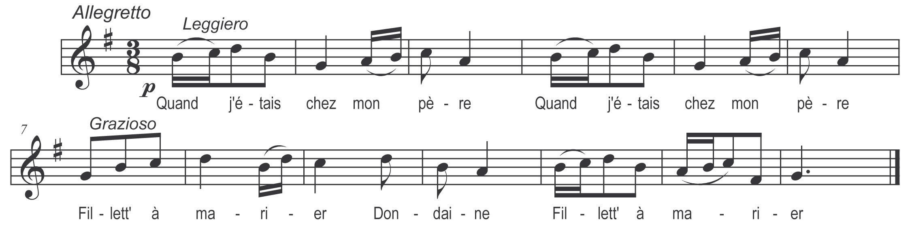

Quand j’étais chez mon père (bis)
Fillette à marier

Dondaine
Fillette à marier

Il m’envoyait aux landes (bis)
Les blancs moutons garder
Dondaine
Les blancs moutons garder

Et j’n’en gardais point guère (bis)
J’en gardais un millier

J’vais dire à mon père (bis)
Qu’i m’donne un berger

Le berger qu’i’ m’donne (bis)
Grand Dieu le bon berger

L’avirait ¹⁾ bien les ouailles (bis)
Après v’nait ²⁾ m’embrasser

Il me dit ma mignonne (bis)
Dans les bois faut entrer

Quand la bell’ fut entrée (bis)
Il entendit feuillager

Qu’est ça qu’est ça, dit-elle (bis)
Que j’entends feuillager

Les oiseaux du bocage (bis)
Qui cherch’t à s’y loger

Galant si c’est mon père (bis)
Retire-toi de mé !

Galant si c’est ma mère (bis)
Approche-toi de mé

Quand ma mère était jeune (bis)
Allait sous la feuillée

Maintenant qu’elle est vieille (bis)
C’est sa fille à y aller
¹⁾ Il a viré
²⁾ Pour venir

